東園國小113學年第一學期【品德教育】融入教學活動執行成果檢核表
實施年級 | 一年級 二年級 三年級 四年級▓五年級 六年級
融入主題 | 尊重 勤儉 ▓誠信 感恩 關懷 正義 負責 寬恕 自律
實施方式 | 結合繪本進行，繪本名稱： 。  融入班級（ ）課程，單元名稱： 。  ▓融入學年自訂活動，活動主題： 我想說實話 。  配合校內安排之宣導活動，活動主題： 。  其他，請簡述： 。
活動概要 | - 透過影片觀看，讓孩子經過簡報的問題思考如果他是影片中的孩子，會如何面對犯錯的事情。  - 學生發表自己的想法，老師可以適時的給予回饋以及引導。  - 學生經過課堂的觀賞及討論，將自己可以做到的行為寫下，並積極努力地完成。
成果描述 | - 透過活動，讓學生從他人經驗中觀察面對犯錯時的反應及作法。  - 學生從同儕對於事件的看法中學習到不同角度面對事情的處理態度。  - 學生學習從自身開始誠實面對各項事務。
檢討建議 | 影片討論雖然不錯，但引導到學生自己身上的部分比較少，會希望可以在學習單上加上自己的經驗書寫會更好。
活動照片 | 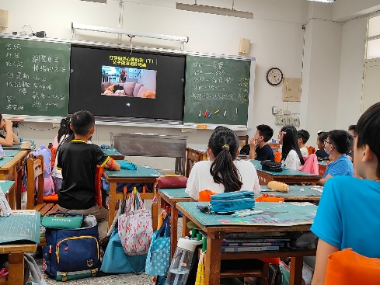 | 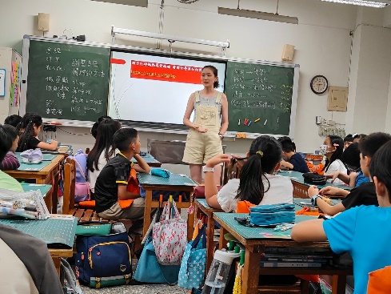
 | 依照片內容簡述辦理情形：  孩子專注欣賞聆聽影片的內容。 | 依照片內容簡述辦理情形：  導師帶領學生討論影片的內容，並引到學生討論發表自己的想法。
 | 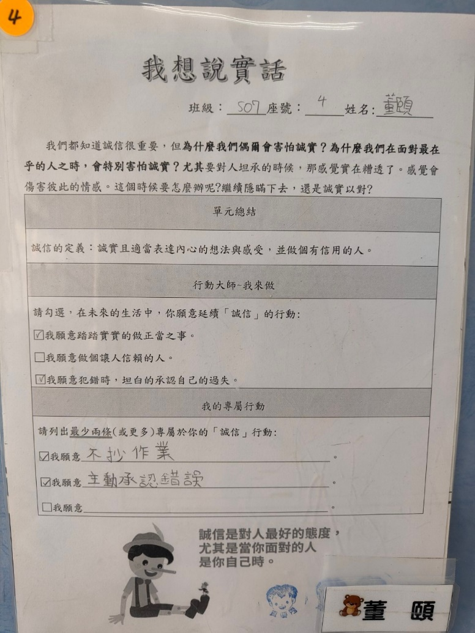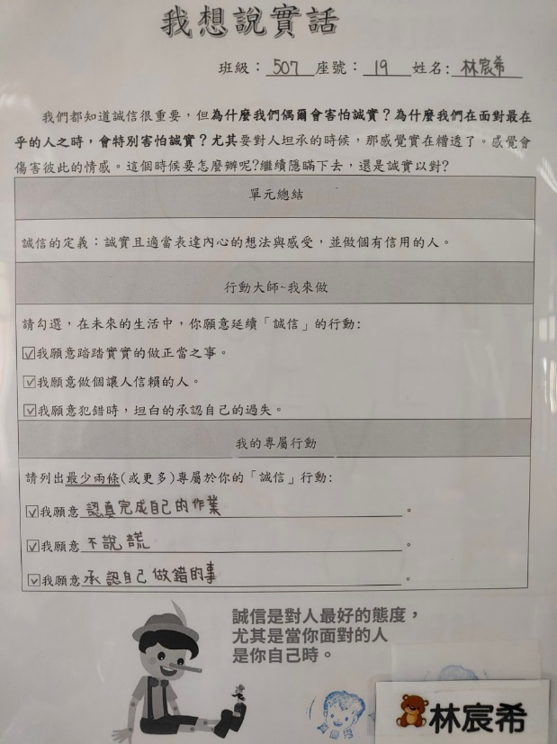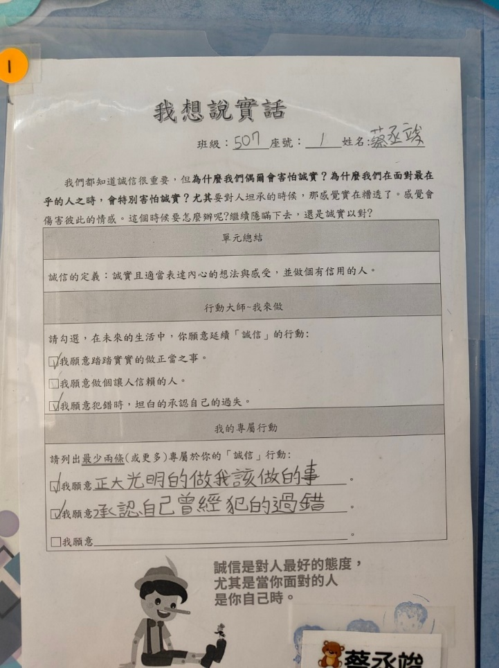
依照片內容簡述辦理情形：
孩子透過課堂討論及分享，寫下自己的專屬行動。
※請各學年代表填完後，可用line或mail回傳給活動組，表格若不足請自行延伸使用，謝謝。

